TIÊU CHUẨN VIỆT NAM
TCVN 3581-81
KÍNH BẢO HỘ LAO ĐỘNG - YÊU CẦU KỸ THUẬT CHUNG VÀ PHƯƠNG PHÁP THỬ
Eye protectors - General technical requirements and test methods
Tiêu chuẩn áp dụng đối với kính, dùng để bảo vệ mắt chống tác dụng của các yếu tố nguy hiểm và có hại trong sản xuất (bụi, vật rắn, giọt chất lỏng và kim loại nóng chảy, khi ăn mòn, bức xạ tử ngoại, ánh sáng chói và bức xạ hồng ngoại) và quy định các yêu cầu kỹ thuật chung và phương pháp thử của kính bảo hộ lao động.
1. PHÂN LOẠI, THÔNG SỐ VÀ KÍCH THƯỚC CƠ BẢN
1.1. Phân loại kính bảo hộ lao động theo TCVN 2609 - 78
1.2. Kính bảo hộ lao động phải có khoảng cách giữa tâm hai mắt kính là: 60, 64, 68, và 72 mm đối với kính kiểu hở và kính lắp ngoài: 60, 68 và 76 mm đối với kính kiểu kín và khít kín.
Ghi Chú : Đối với kính chỉ có một mắt kính (hình 1) thì khoảng cách giữa tâm hai mắt kính được coi là khoảng cách giữa tâm 2 đường tròn nội tiếp trong mắt kính.
1.3. Dây đai đeo đầu (của kính kiểu kín có dây đai đeo đầu) phải có kích thước.
Chiều rộng không nhỏ hơn 14 mm
Chiều dài có thể điều chỉnh được theo kích thước vòng đầu từ 500 đến 600 mm.
2. YÊU CẦU KỸ THUẬT
2.1. Vật liệu dùng để sản xuất kính bảo hộ lao động phải tuân theo các yêu cầu về vệ sinh và bảo hộ lao động của các tiêu chuẩn và quy định hiện hành.
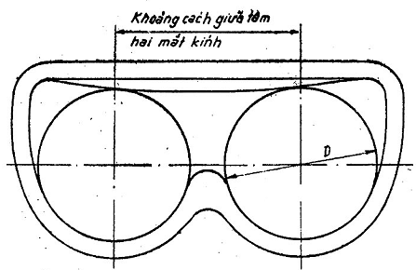
Hình 1
2.2. Vật liệu dùng làm gọng kính không được cháy với tốc độ, lớn hơn 80 mm/phút (với mẫu thử có kích thước 150 x 20 x 2mm).
2.3. Thân gọng kính và tấm chắn bên của kính có mắt kính là cái lọc sáng bảo vệ mắt phải làm bằng vật liệu không trong suốt
2.4. Khối lượng của kính bảo hộ lao động như trong bảng 1.
Bảng 1
Ký hiệu theo TCVN 2609 - 78 | H, KC | BH | KK, KT KG | KTH  KGH | KL | KN
Khối lượng (g), không lớn hơn | $${}_{\text{80}+}^{\text{60}}$$ | 100 | $${}_{\text{150}+}^{\text{120}}$$ | 150 | 80 | 40
(bảng 2 xem trang 15)
+ Đối với kính có khung lật lên xuống.
2.5. Thị trường của kính bảo hộ lao động như trong bảng 2.
2.6. Mắt kính không mầu của kính bảo hộ lao động theo TCVN 3579 - 81.
2.7. Cái lọc sáng bảo vệ mắt của kính bảo hộ lao động theo TCVN 3580 - 81
2.8. Trong một kính bảo hộ lao động hai mắt kính phải có các chỉ tiêu kỹ thuật giống nhau. Cho phép sai lệch các chỉ tiêu kỹ thuật của hai mắt kính không quá ± 1% giá trị quy định.
Bảng 2
Kí hiệu theo TCVN 2609 - 78 | Thị trường, không nhỏ hơn
Kí hiệu theo TCVN 2609 - 78 | Phía trên |  | Phía dưới | Phía mũi | Phía thái dương
H | 40⁰ | 45⁰⁺ | 60⁰ | 50⁰ | 75⁰ | 55⁰⁺
HH | 30⁰ | 35⁰⁺ | 50⁰ | 40⁰ | 65⁰ | 45⁰⁺
KT, KG | 35º |  | 50⁰ | 40⁰ | 90⁰ | 65⁰⁺
KTH, KGH | 25º |  | 40⁰ | 30⁰ | 80⁰ | 35⁰⁺
+ Đối với loại kính có mắt kính dạng tròn, kính lắp ngoài.
2.9. Mắt kính không được xê dịch trong thân gọng kính quá 1 mm.
2.10. Ánh sáng truyền qua mắt kính không được giảm quá 10% sau 30 phút làm việc ở điều kiện chênh lệch nhiệt độ giữa môi trường và khoảng không gian sau kính là 10 ± 3⁰ C và độ ẩm ở khoảng không gian sau kính là 80 ± 3%.
2.11. Càng kính được nối với thân gọng kính bằng khớp nối bản lề và phải xoay được nhẹ nhàng, không bị kẹt.
2.12. Càng kính kiểu hở phải tạo với thân gọng kính một góc 100⁰ ± 5⁰ nếu là thân gọng kính phẳng và 90⁰ ± 5⁰ nếu là thân gọng kính lồi (hình 2 và 3).
2.13. Gọng kính kiểu hở khi càng kính mở ra hết cỡ phải tiếp xúc với mặt phẳng tại 4 điểm (hình 4). Cho phép có khe hở tại một trong 4 điểm không quá 2 mm.
2.14. Vật liệu làm dây đai đeo đầu (của kính kiểu kín, khít kín) phải có độ dãn dài kéo đứt không nhỏ hơn 200% trước khi lão hóa và 100% sau khi lão hóa.
2.15. Khung lật lên xuống (của kính kiểu lưỡi trai, kính hai lớp) phải tạo với thân gọng kính một gốc 90⁰ ± 5⁰ và không được tự nó hạ xuống.
2.16. Trên bề mặt kính không được có các vết rỗ, nứt và các khuyết tật khác làm xấu hình dáng bên ngoài của kính. Kính không được có cạnh mép sắc nhọn.
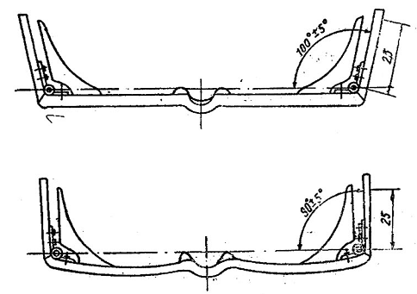
Hình 2 và Hình 3
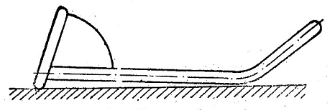
Hình 4
2.17. Kính phải giữ được các chỉ tiêu như ở mục 2.9, 2.11, 2.13, 2.15, 2.16 trong điều kiện sử dụng với tác dụng của nhiệt độ, thay đổi nhiệt độ, độ ẩm và bức xạ mặt trời.
2.18. Các khớp nối bản lề (giữa thân gọng kính với tấm chắn bên, càng kính và khung lật lên xuống) phải chịu được ít nhất 1000 lần xoay quanh trục bản lề.
2.19. Kính bảo hộ lao động sau khi lắp ráp hoàn chỉnh phải được bộ phận KCS kiểm tra nghiệm thu theo:
mục 2.16 kiểm tra cho tất cả kính ;
mục 2.9, 2.11, 2.13, 215. - kiểm tra cho 30 chiếc kính lấy bất kỳ từ 1. lô kính. Lô kính là tất cả số kính cùng một kiểu được sản xuất trong một ca. Nếu trong số kính được kiểm tra có một chiếc nào đó không đạt yêu cầu của các mục 2.9; 2.11, 2.13, và 2.15 thì tiến hành kiểm tra lại với số mẫu gấp đôi. Kết quả lần kiểm tra lại là kết quả cuối cùng và áp dụng đối với toàn bộ kính trong lô kính được sản xuất.
3. PHƯƠNG PHÁP THỬ
3.1. Kích thước của kính bảo hộ lao động (1.2; 1.3; 2.12; 2.13; 2.15) được xác định bằng dụng cụ đo lường với độ chính xác đến 1 mm và 1⁰.
3.2. Tốc độ cháy của vật liệu (2.2) được xác định như sau:
Mẫu thử có kích thước 150 x 20 x 2 mm, trên mẫu có hai vạch cách hai đầu 25mm. Trong thiết bị chuyên dùng (hình 5) mẫu được kẹp sao cho trục dọc của nó nằm ngang, trục ngang nghiêng một góc 45⁰ so với phương nằm ngang, ở đầu không kẹp của mẫu đặt ngọn đèn cồn sao cho ngọn lửa trực tiếp đốt cháy mẫu trong 10 giây. Sau đó lấy ngọn lửa ra cho mẫu tự cháy. Tính thời gian ngọn lửa cháy qua 2 vạch trên mẫu. Tốc độ cháy được tính bằng mm/s theo công thức :
$$v=\frac{\text{100}}{t}$$
trong đó:
t: thời gian cháy qua 2 vạch tính theo giây.
100: khoảng cách giữa 2 vạch.
Thử nghiệm được tiến hành cho 3 mẫu. Giá trị trung bình của 3 lần thử nghiệm cho 3 mẫu là kết quả cuối cùng và phải đạt được chỉ tiêu như đã quy định ở mục 2.2.
3.3. Khối lượng của kính bảo hộ lao động (2.4) được xác định bằng cân kỹ thuật với độ chính xác đến 1 g.
3.4. Thị trường của kính bảo hộ lao động được xác định theo TCVN 3151 - 79.
3.5. Xác định sự xê dịch của mắt kính trong thân gọng kính được tiến hành như sau: thân gọng kính được giữ cố định, dùng mực hoặc sơn vạch lên mắt kính ở đệm sát gọng kính. Dùng hai
1. Buồng thử  2. Cửa mở  3. Giá đỡ  4. Mẫu thử  5. Ngọn đèn | 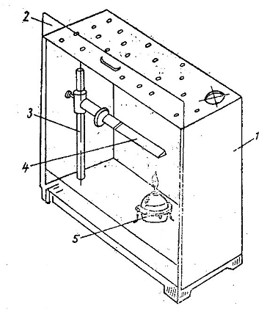
Hình 5
ngón tay cái và trỏ áp lên hai phía ở tâm mắt kính, sau đó đẩy mắt kính về các phía. Đo khoảng xê dịch của các vạch dấu. Giá trị trung bình của các mẫu thử là giá trị cuối cùng và không được lớn hơn chỉ tiêu ở mục 2.9.
3.6. Sự giảm hệ số ánh sáng truyền qua mắt kính khi sử dụng (2.10) được xác định như sau: buồng thử nghiệm có nhiệt độ 27⁰ ± 3º C về độ ẩm tương đối 67 ± 3 %;
Người thử nghiệm có sức khỏe tốt, đeo kính thử nghiệm lên mắt, nhấc một vật nặng 10 Kg lên cao 0,5 m với tốc độ 20 lần/phút trong thời gian 30 phút liền.
Trước và sau khi thử nghiệm xác định ánh sáng truyền qua τ₁ và τ₂. Sự giảm hệ số ánh sáng truyền qua mắt kính bảo hộ lao động được tính bằng % theo công thức sau :
$$Δτ=\frac{τ_{1}−τ_{2}}{τ_{1}}×\text{100}$$
3.7. Độ dãn dài kéo đứt của vật liệu làm dây đai đeo đầu trước và sau khi lão hóa được xác định trên máy đo độ dãn dài kéo đứt cao su, chất dẻo. Quá trình lão hóa được tiến hành trong tủ điều nhiệt với nhiệt độ 90º C trong thời gian 24 giờ.
Độ dãn dài kéo đứt được tính bằng % theo công thức
$$L=\frac{L_{1}−L_{o}}{L_{0}}\text{100},$$
trong đó:
L - độ dãn dài của vật liệu tính bằng %,
L_{o}, L₁ độ dài trước và sau khi kéo dãn, mm.
3.8. Hình dạng bề ngoài của kính bảo hộ lao động (2.16) được xem xét bằng mắt kính thường mà không cần các phương tiện phóng đại.
3.9. Độ bền đối với tác dụng của các yếu tố khí hậu được xác định trong buồng thí nghiệm.
a) Độ bền nhiệt: để kính vào tủ điều nhiệt điều chỉnh nhiệt độ + 5º C trong 4 giờ nhiệt độ không thay đổi, sai số cho phép không quá ± 1º C.
Tiến hành tương tự đối với nhiệt độ 50 ºC;
b) Độ bền đối với sự thay đổi nhiệt độ; dùng 2 tủ điều nhiệt, một tủ có nhiệt độ + 50⁰ C, tủ thứ hai + 5º C và nhiệt độ không đổi trong suốt thời gian thử nghiệm. Sai số cho phép không quá ± 10º C;
Thử nghiệm được tiến hành bằng 3 chu kỳ liên tiếp nhau; mỗi chu kỳ được tiến hành như sau: để kính vào tủ thứ nhất trong 4 giờ, sau đó gây ra đưa vào tủ thứ hai và để trong 4 giờ. Thời gian đưa từ tủ này vào tủ kia không quá 1 phút.
c) Độ bền ẩm ướt: để kính vào tủ khí hậu có nhiệt độ 27 ± 3º C và độ ẩm tương đối 95 ± 3 % trong thời gian 24 giờ.
d) Độ bền đối với bức xạ mặt trời: để kính vào tủ khí hậu với cường độ bức xạ 1 cal/cm² phút trong thời gian 4 giờ, sau đó lấy ra để vào buồng tối 4 giờ.
Sau mỗi loại thử nghiệm kính bảo hộ lao động được đánh giá theo các chỉ tiêu như ở các mục 2.9, 2.11, 2.13, 2.15 và 2.16
3.10. Chất lượng các khớp nối bản lề (2.18) được xác định bằng cách xoay chi tiết nối với thân gọng kính 1 000 lần từ một vị trí giới hạn này sang một vị trí giới hạn khác và ngược lại với tốc độ không nhỏ hơn 39 lần/ph.
Thân kính được giữ cố định.
Kính không đạt các yêu cầu như ở các mục 2.11 và 2.15, hoặc bị gãy khớp bản lề thì được coi là phế phẩm.
4. GHI NHÃN, BAO GÓI, VẬN CHUYỂN VÀ BẢO QUẢN
4.1. Kính bảo hộ lao động được đựng trong túi pôlyêtylen, hộp nhựa, kim loại, các tông cứng, có đệm lót bằng vải mềm hoặc nỉ, dạ cùng với bản hướng dẫn sử dụng.
4.2. Các túi, hộp kính được xếp vào hộp bao gói, mỗi hộp 10 - 20 chiếc. Ngoài hộp ghi rõ:
Ký hiệu phân loại theo TCVN 2609 - 78;
Ký hiệu và số hiệu tiêu chuẩn này;
Tên xí nghiệp sản xuất;
Số lượng kính trong hộp;
Thời gian sản xuất.
Trong mỗi hộp bao gói cần có phiếu kiểm tra nghiệm thu của KCS có ghi rõ tên hoặc số hiệu của người kiểm tra, thời gian kiểm tra.
4.3. Các hộp bao gói được xếp vào thùng gỗ, có giấy chống ẩm lót xung quanh, thùng gỗ được bao bằng đai sắt.
Khối lượng sau khi đóng gói không được lớn hơn 50 kg.
Trên nắp thùng phải ghi như trên nắp hộp bằng chữ lớn và các ký hiệu « mặt trên » dễ vỡ « không lật » và dấu hiệu chống mưa, thủy tinh.
4.4. Các thùng kính được vận chuyển trong các toa tầu, xe kín vá khô ráo. Các thùng kính được kê sát vào nhau và vào thành toa xe.
4.5. Kính bảo hộ lao động được bảo quản nơi khô ráo và kín

